Nama : Hilmy Haidar

NIM : 123180073

Kelas : PBO A

ScreenShoot

1. Struktur Database

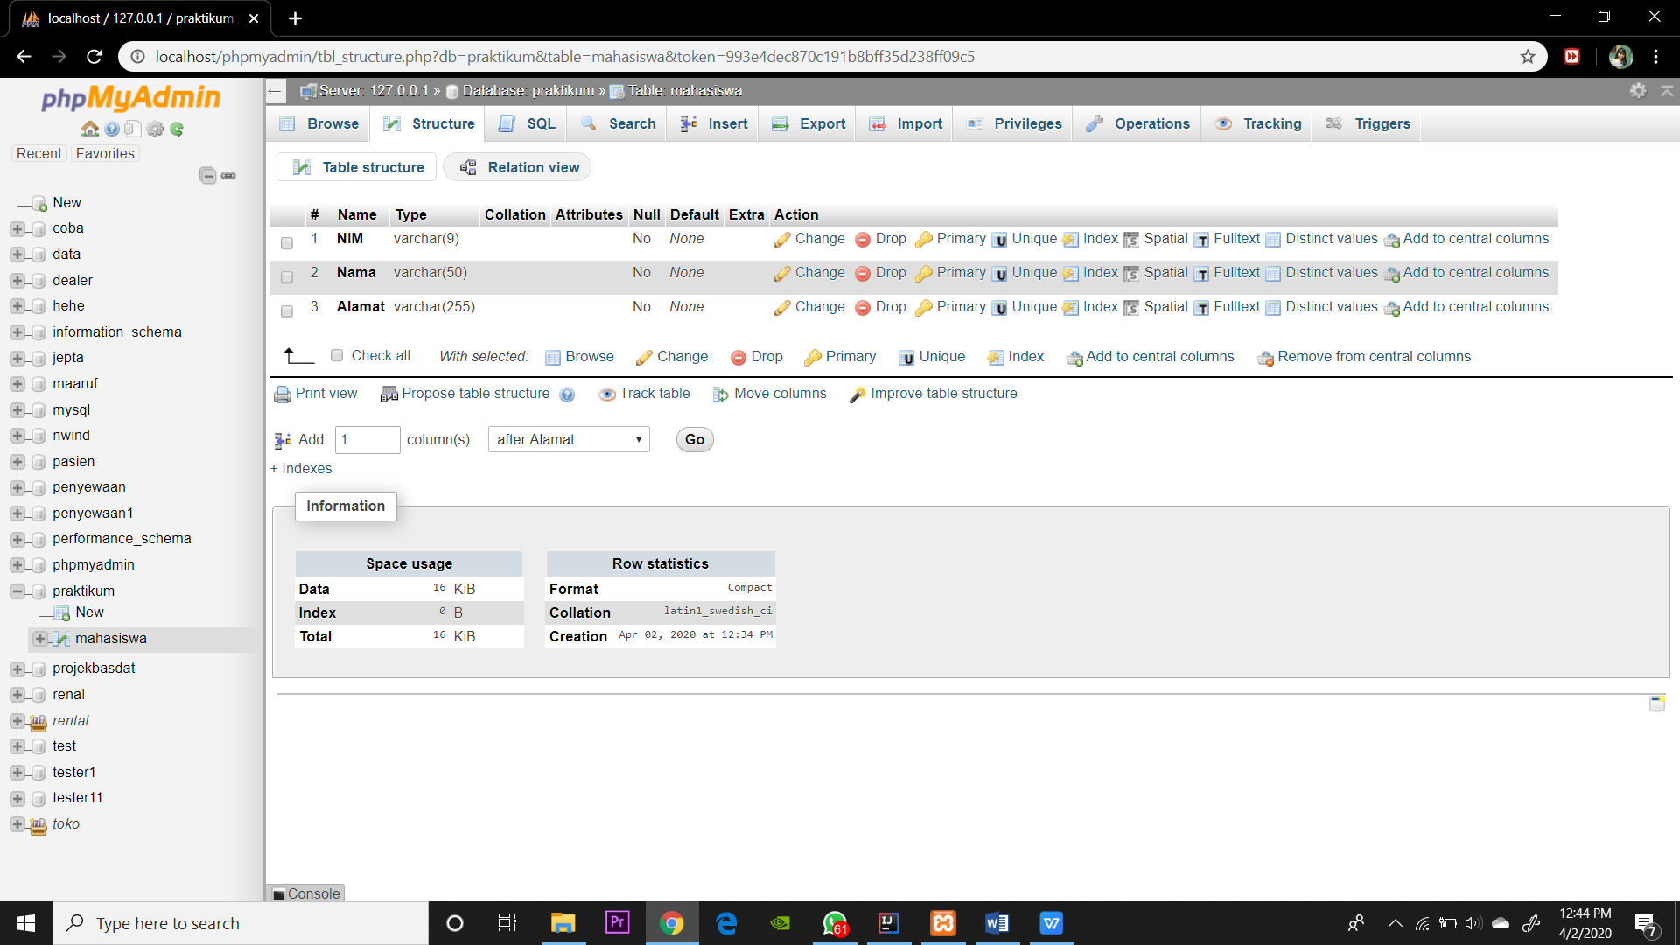

1. Isi database awal

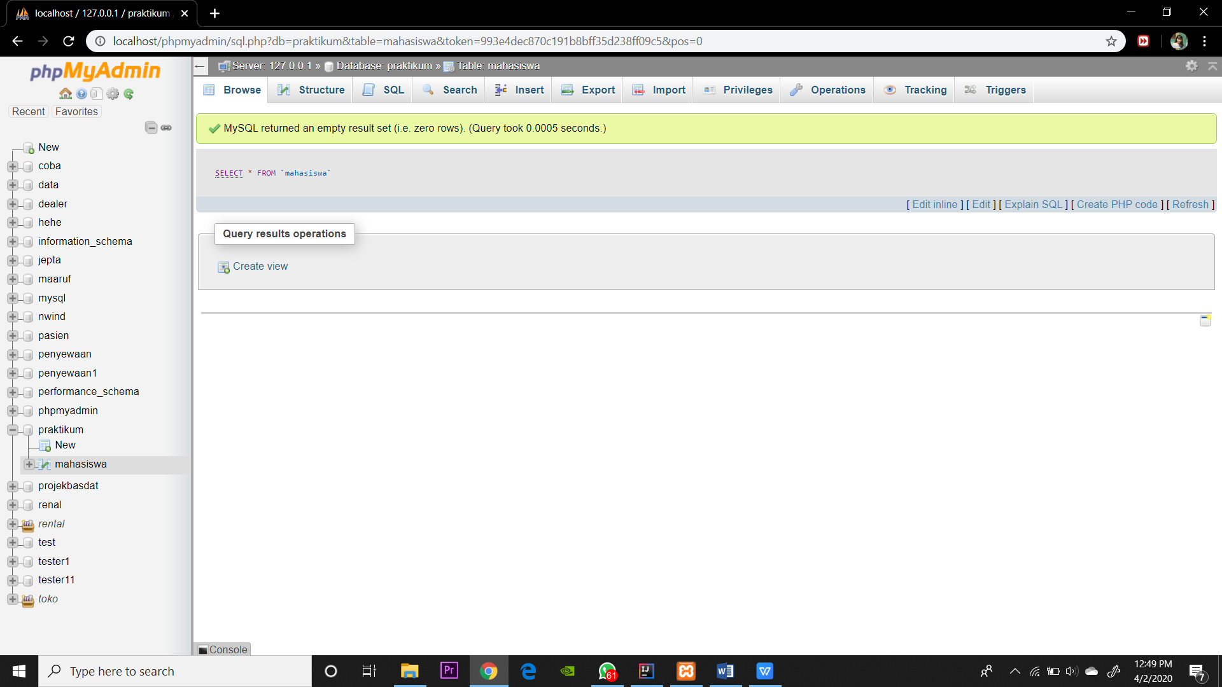

1. Running Program InputDataMahasiswa

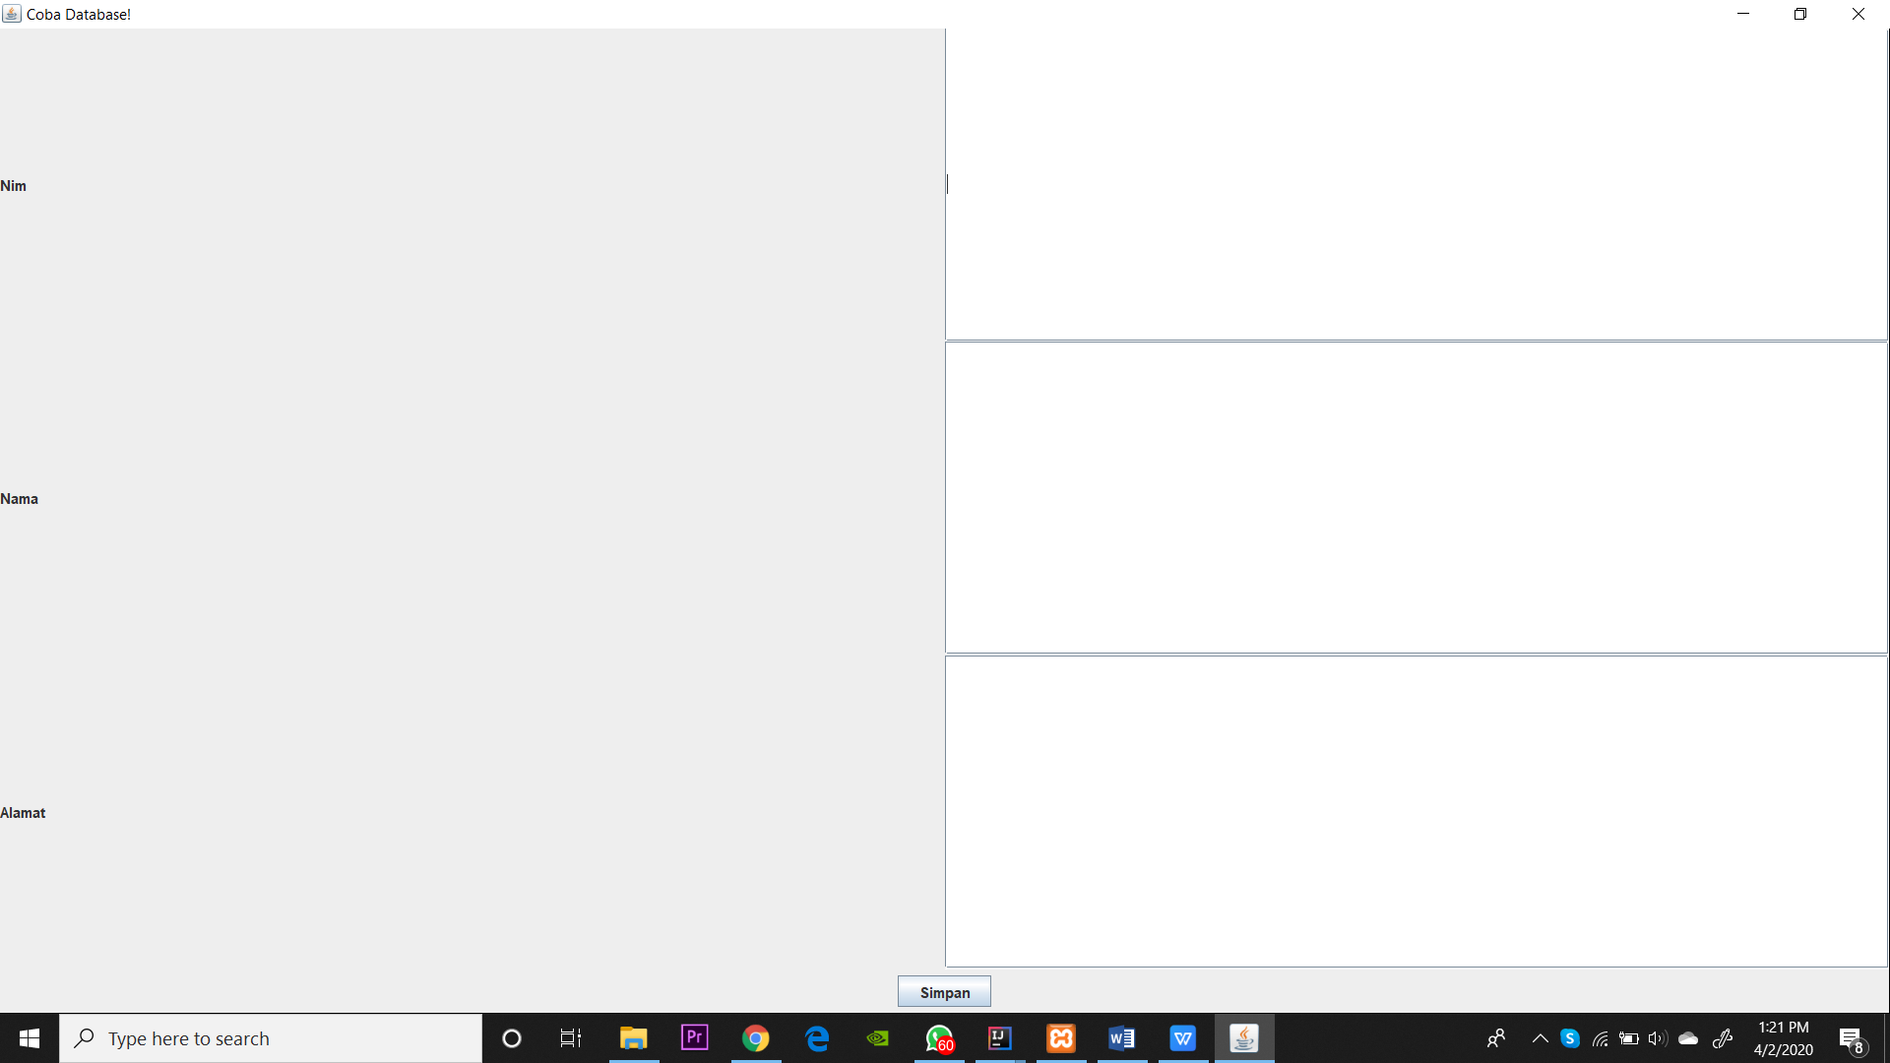

1. Input Data

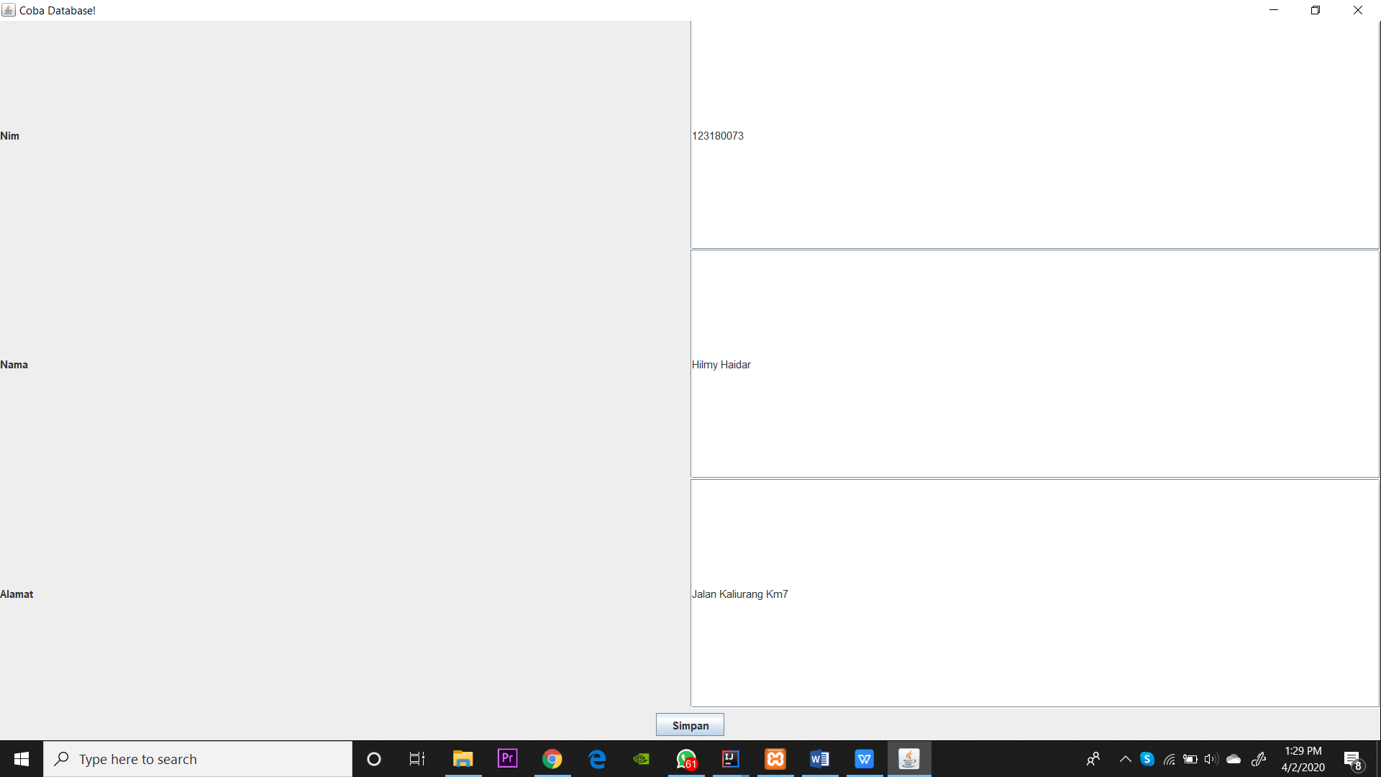

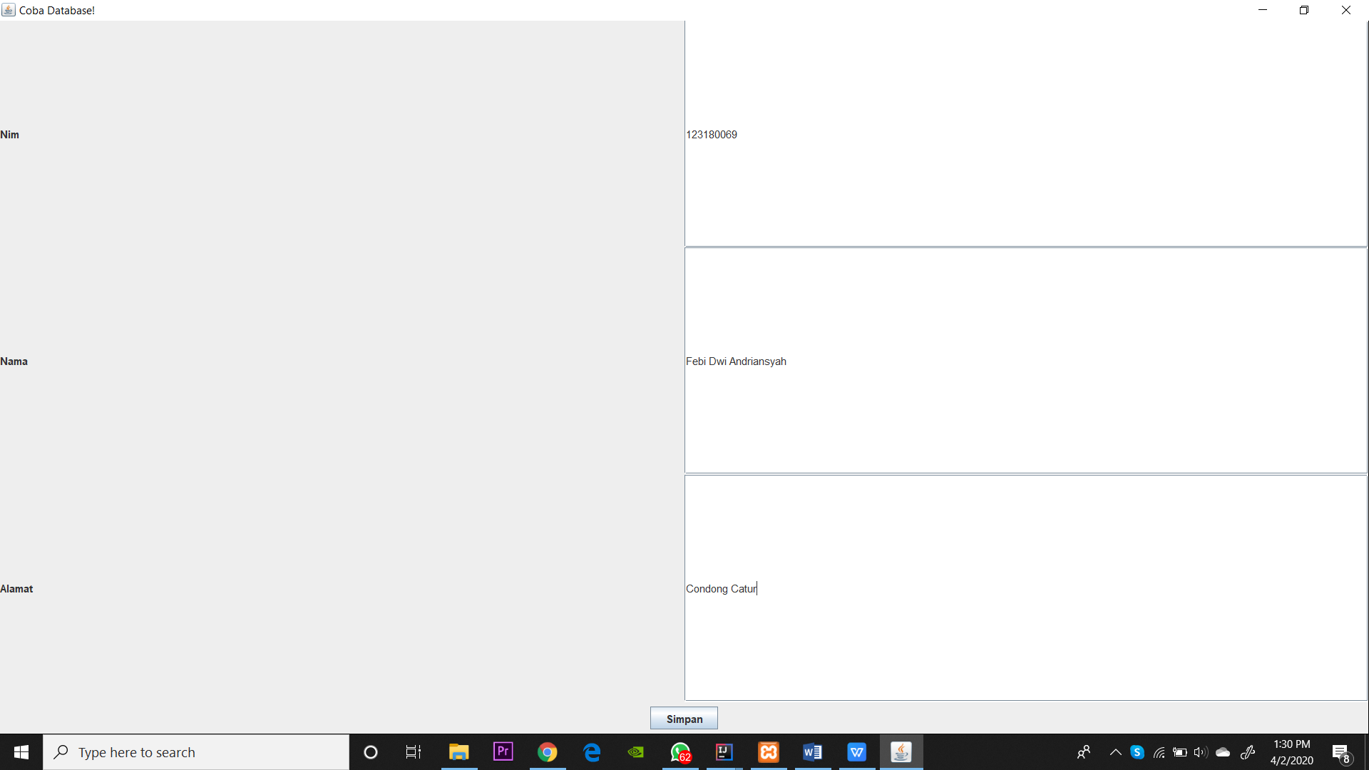

1. Data Yang di Input Berhasil disimpan

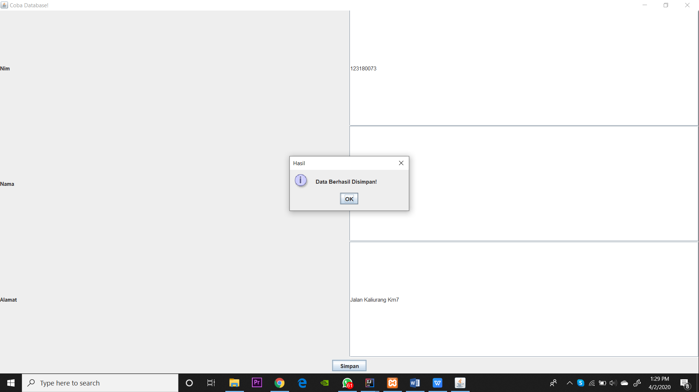

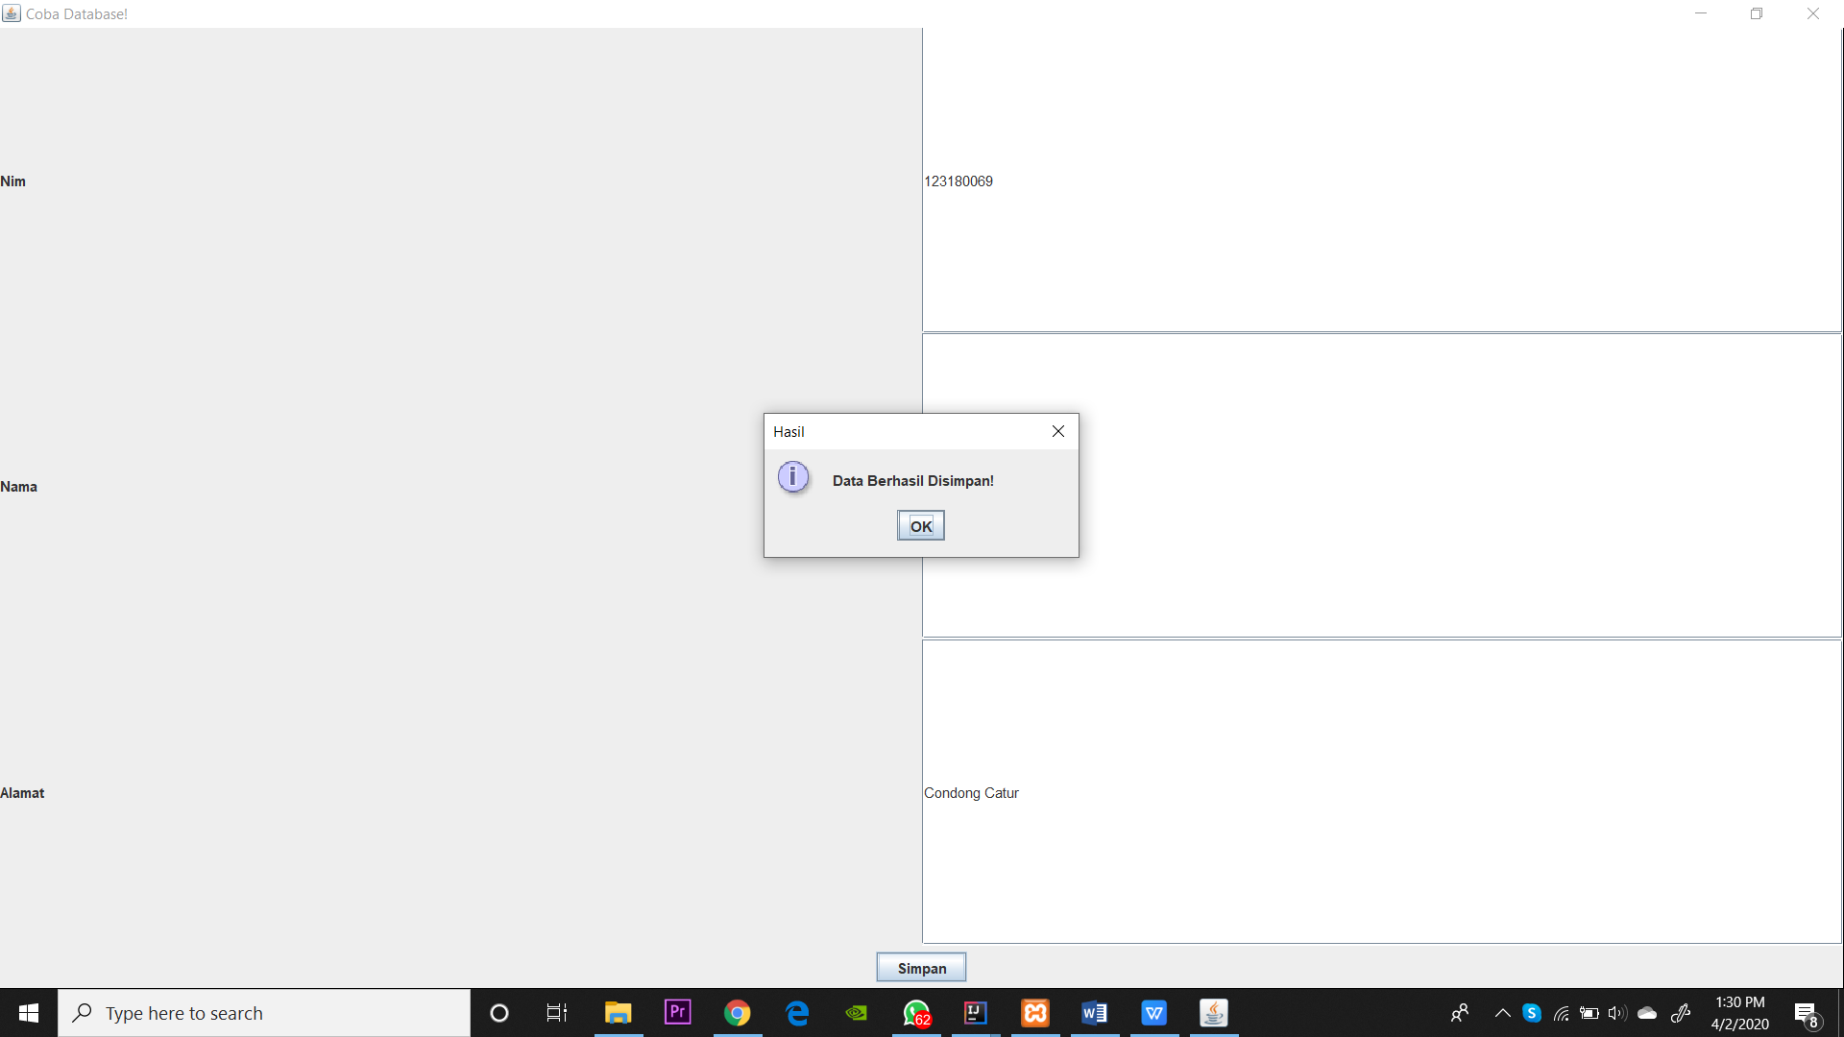

1. Program InputDataMahasiswa sebelum dijalankan

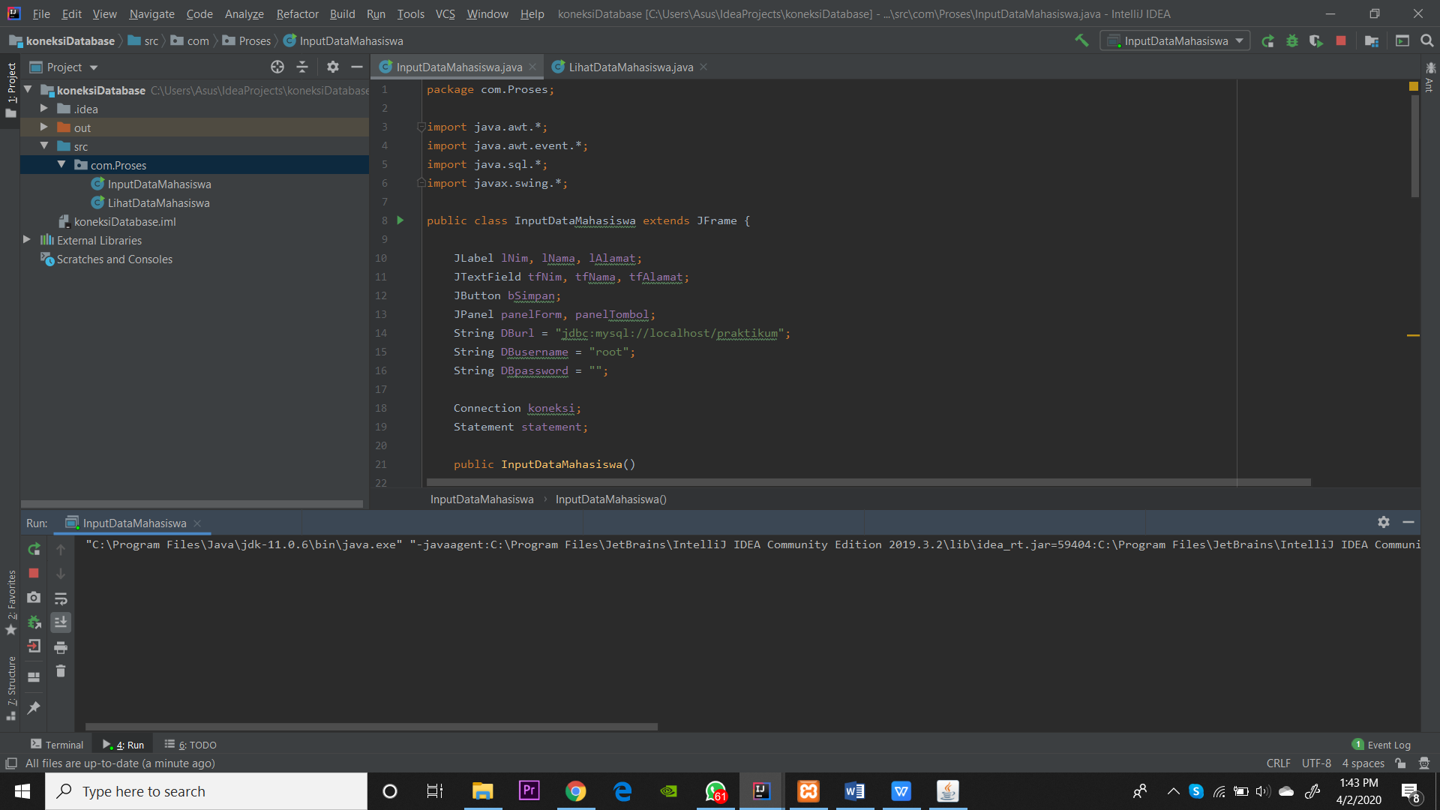

1. Program InputDataMahasiswa setelah dijalankan dan Koneksi berhasil

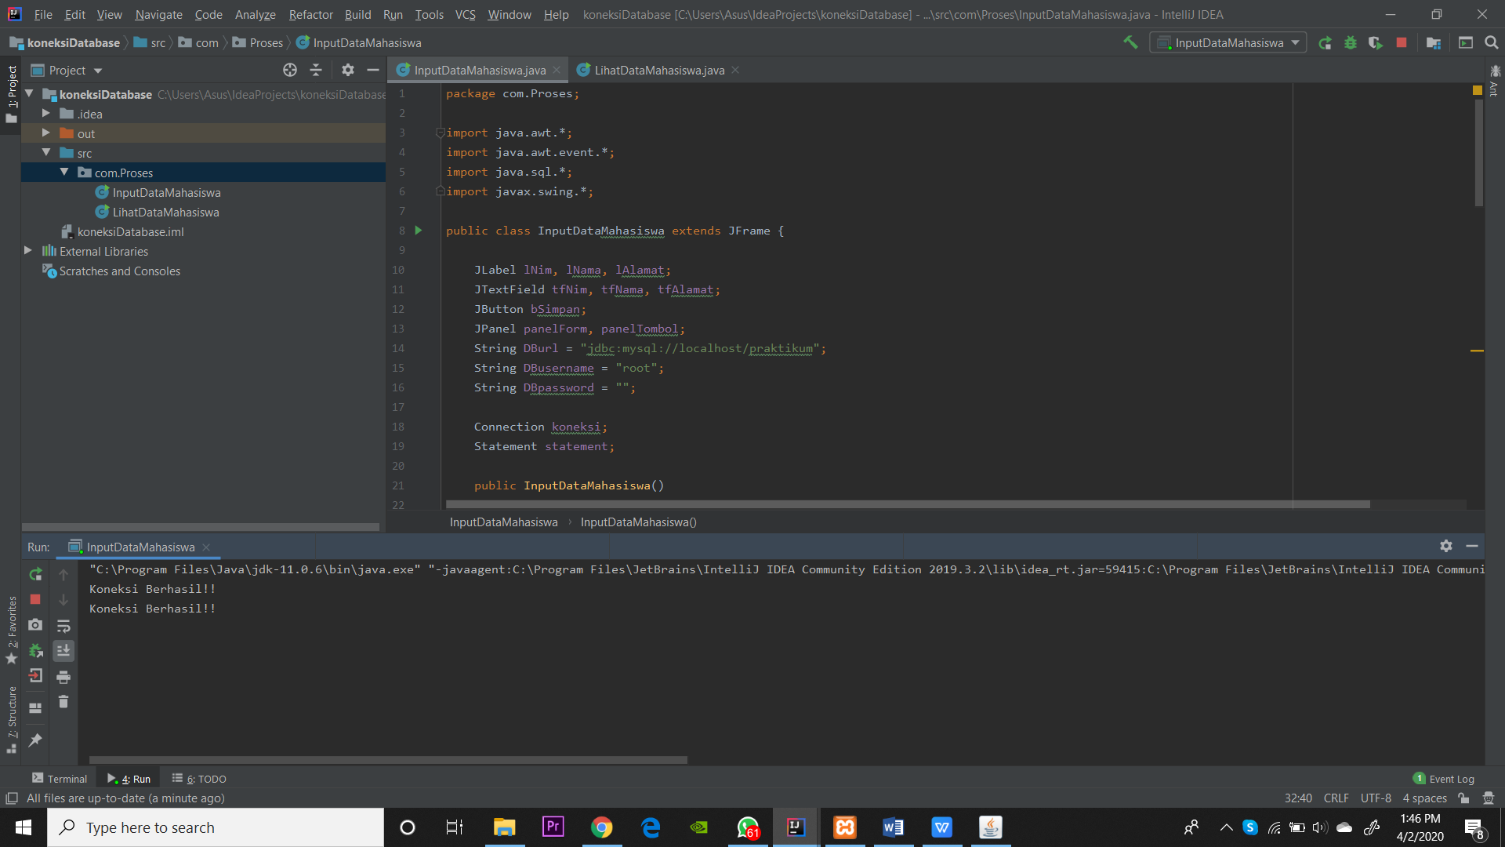

1. Program LihatDataMahasiswa Sebelum dijalankan

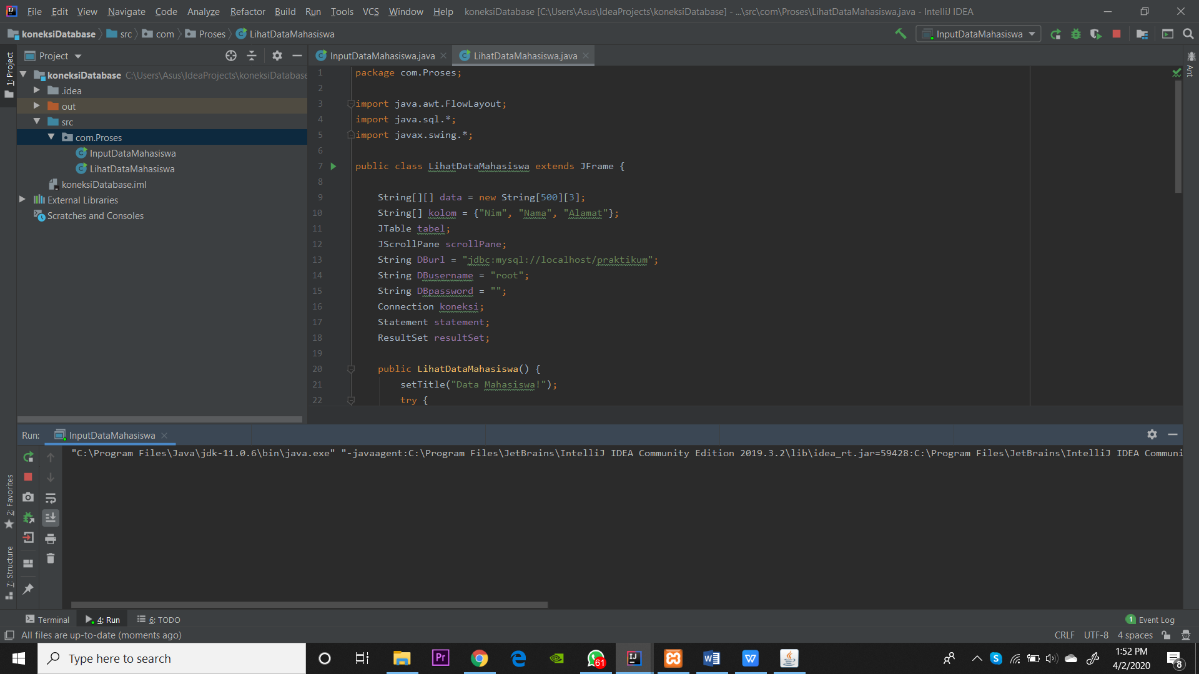

1. Program LihatDataMahasiswa Setelah dijalankan

